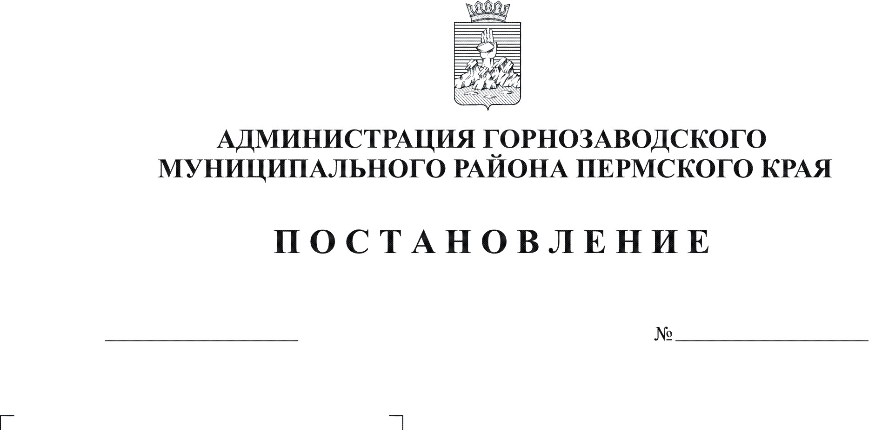
О внесении изменений в Порядок создания,
реорганизации, изменения типа и ликвидации
муниципальных учреждений, а также утверждения
уставов муниципальных учреждений и внесения
в них изменений, утвержденный постановлением
администрации Горнозаводского муниципального
района Пермского края от 10.12.2010 N 933
29.03.2012
305

Руководствуясь Федеральными законами от 24 июля 1998 г. N 124-ФЗ "Об основных гарантиях прав ребенка в Российской Федерации", от 06 октября 2003 г. N 131-ФЗ "Об общих принципах организации местного самоуправления в Российской Федерации", Законом Российской Федерации от 10 июля 1992 г. № 3266-1 "Об образовании", статьей 36 Устава Горнозаводского муниципального района Пермского края
ПОСТАНОВЛЯЮ:
1.Внести в Порядок создания, реорганизации, изменения типа и ликвидации муниципальных учреждений, а также утверждения уставов муниципальных учреждений и внесения в них изменений, утвержденный постановлением администрации Горнозаводского муниципального района от 10 декабря 2010 г. N 933 (в редакции постановлений администрации Горнозаводского муниципального района от 26.08.2011 № 624, от 19.10.2011 г. № 741, от 28.11.2011 № 874) следующие изменения:
1.1.дополнить раздел 3 пунктами 3.6.- 3.11. следующего содержания:
«3.6.Основанием для реорганизации муниципального образовательного учреждения являются:
3.6.1.невыполнение целей и задач, установленных уставом муниципального образовательного учреждения;
3.6.2.изменение (увеличение или уменьшение) контингента обучающихся, детей, проживающих на территории, обслуживаемой муниципальным образовательным учреждением;
3.6.3.изменение образовательных запросов населения, проживающего на территории, обслуживаемой муниципальным образовательным учреждением;
3.6.4.демографические факторы;
3.6.5.нерациональное использование материальной базы;
3.6.6.иные случаи, предусмотренные действующим законодательством Российской Федерации и Пермского края.
3.7.Муниципальное образовательное учреждение, возникшее в результате реорганизации в форме разделения или выделения, обращается в лицензирующий орган в качестве соискателя лицензии.
При реорганизации муниципального образовательного учреждения в форме преобразования, изменение наименования муниципального образовательного учреждения (в том числе в случае создания образовательного учреждения путем изменения типа существующего муниципального образовательного учреждения, установления иного государственного статуса образовательного учреждения), изменение наименования места нахождения муниципального образовательного учреждения, изменение наименования адреса места осуществления образовательной деятельности осуществляется переоформление документа, подтверждающего наличие лицензии и свидетельства о государственной аккредитации в установленном законодательством порядке.
При возникновении муниципального образовательного учреждения в результате реорганизации в форме слияния переоформление документа, подтверждающего наличие лицензии, осуществляется на основании лицензий одного или нескольких реорганизованных юридических лиц.
При реорганизации муниципального образовательного учреждения в форме присоединения к ним юридического лица, имеющего лицензию, переоформление документа, подтверждающего наличие лицензии, осуществляется на основании лицензии муниципального образовательного учреждения (при наличии у него лицензии) и лицензии присоединенного юридического лица.
3.8.При реорганизации муниципального образовательного учреждения в форме присоединения к нему одного или нескольких образовательных учреждений лицензия и свидетельство о государственной аккредитации реорганизованного образовательного учреждения переоформляются в порядке, установленном законодательством Российской Федерации, с учетом лицензии и свидетельств о государственной аккредитации присоединяемых образовательных учреждений на период до окончания срока действия лицензии и свидетельства о государственной аккредитации реорганизованного образовательного учреждения.
3.9.Реорганизация муниципального образовательного учреждения осуществляется по окончании учебного года.
3.10.Уполномоченный орган администрации Горнозаводского муниципального района, осуществляющий функции и полномочия учредителя муниципальных образовательных учреждений Горнозаводского муниципального района оформляет обращение на имя главы муниципального района, в котором должна содержаться следующая информация:
3.10.1. причины и цель реорганизации муниципального образовательного учреждения;
3.10.2.форма реорганизации;
3.10.3.предполагаемую экономию бюджетных средств (если таковая имеется) или дополнительные расходы местного бюджета после реорганизации и предполагаемые расходы на осуществление реорганизации (в случае расходов, не предусмотренных местным бюджетом на текущий год, указываются возможные источники их финансирования);
3.10.4. при образовании новых юридических лиц после реорганизации в обращении указываются:
место нахождения новых муниципальных образовательных учреждений;
источники формирования имущества новых муниципальных образовательных учреждений;
тип, вид и полное наименование новых муниципальных образовательных учреждений.
К обращению прилагается заключение по результатам предварительной экспертной оценки последствий принятия решения о реконструкции, модернизации, изменении назначения или ликвидации объекта социальной инфраструктуры для детей, находящегося в муниципальной собственности.
3.11.Реорганизация муниципальных образовательных учреждений осуществляется с обязательным обеспечением прав на продолжение образования в реорганизуемом или другом муниципальном образовательном учреждении учащихся муниципальных общеобразовательных учреждений. Решение о реорганизации муниципального образовательного учреждения принимается с учетом мнения участников образовательного процесса, выраженного на общих собраниях коллективов, рекомендаций наблюдательного совета (в случае реорганизации муниципального автономного образовательного учреждения).
Уполномоченный орган администрации Горнозаводского муниципального района, осуществляющий функции и полномочия учредителя муниципальных образовательных учреждений Горнозаводского муниципального района, устанавливает срок информирования участников образовательного процесса о предстоящей реорганизации не менее чем за 2 месяца до ее начала.»;
1.2. дополнить раздел 4 пунктом 4.12. следующего содержания:
«4.12.При ликвидации муниципального образовательного учреждения, при прекращении его деятельности в результате реорганизации в форме разделения действие лицензии прекращается со дня внесения в единый государственный реестр юридических лиц записи соответственно о ликвидации юридического лица, о прекращении его деятельности в результате реорганизации. При ликвидации муниципального образовательного учреждения либо прекращении его деятельности в результате реорганизации в форме слияния, разделения, присоединения действие свидетельства о государственной аккредитации прекращается со дня внесения в единый государственный реестр юридических лиц записи соответственно о ликвидации юридического лица, о прекращении его деятельности в результате реорганизации.»;
1.3. в разделе 5:
1.3.1. пункт 5.2. дополнить абзацем пятым следующего содержания:
«Решение о ликвидации муниципального образовательного учреждения принимается после проведения предварительной экспертной оценки последствий принятия решения.»;
1.3.2. дополнить пунктами 5.6. – 5.10. следующего содержания:
«5.6. Уполномоченный орган администрации Горнозаводского муниципального района, осуществляющий функции и полномочия учредителя муниципальных образовательных учреждений Горнозаводского муниципального района при ликвидации данных учреждений обеспечивает перевод обучающихся с согласия родителей (законных представителей) в другие образовательные учреждения соответствующего типа.
5.7.Ликвидация сельского муниципального образовательного учреждения допускается только с согласия схода жителей населенных пунктов, обслуживаемых данным учреждением.
5.8.При ликвидации муниципального образовательного учреждения денежные средства и объекты муниципальной собственности за вычетом платежей по покрытию обязательств направляются на цели развития образования.
5.9.Имущество реорганизованного или ликвидируемого муниципального образовательного учреждения (земельные участки, здания, строения и сооружения, оборудование и иное имущество), возникновение, обособление или приобретение которого предназначено для целей образования, воспитания, развития, оказания медицинской помощи детям, социальной защиты и социального обслуживания детей, может использоваться только в указанных целях.
5.10.Принятие решения о реорганизации, ликвидации муниципального образовательного учреждения (объекта социальной инфраструктуры для детей, находящегося в муниципальной собственности) не допускается без проведения предварительной экспертной оценки последствий принятия решения для обеспечения жизнедеятельности, образования, воспитания и развития детей.
Экспертная оценка проводится межведомственной комиссией по предварительной экспертной оценке последствий принятия решения о реконструкции, модернизации, изменении назначения или ликвидации объекта социальной инфраструктуры для детей, находящегося в муниципальной собственности.
Межведомственная комиссия действует согласно Положения о межведомственной комиссии по предварительной экспертной оценке последствий принятия решения о реконструкции, модернизации, изменении назначения или ликвидации объекта социальной инфраструктуры для детей, находящегося в муниципальной собственности, которое утверждается постановлением администрации Горнозаводского муниципального района Пермского края.
Порядок проведения предварительной экспертной оценки последствий принятия решения о реконструкции, модернизации, изменении назначения или ликвидации объекта социальной инфраструктуры для детей, находящегося в муниципальной собственности и состав экспертной комиссии определяется постановлением администрации Горнозаводского муниципального района Пермского края.».
3.Обнародовать настоящее постановление в помещении муниципального учреждения культуры «Горнозаводская центральная межпоселенческая библиотека», в зданиях администраций поселений, администрации Горнозаводского муниципального района и разместить на официальном сайте администрации Горнозаводского муниципального района.
4.Контроль за исполнением настоящего постановления возложить на начальника управления земельно-имущественных отношений администрации Горнозаводского муниципального района Купренкову Л.М.
Глава муниципального района -
глава администрации муниципального
района А.Н.Афанасьев

Подлинный экземпляр находится в администрации муниципального района

Лыскова

